REQUERIMENTO Nº 00992/2013

Requer informações sobre esgoto a céu aberto na Rua Inácio Antônio, centro, neste município.

Senhor Presidente,
Senhores Vereadores,

CONSIDERANDO que, no terreno corre esgoto a céu aberto em plena área central da cidade;

CONSIDERANDO que, além do mau cheiro, as pessoas que residem próximo ao terreno também estão sujeitas à doenças;

CONSIDERANDO que, o esgoto atrai baratas e escorpião para as residências e comércios próximos;

CONSIDERANDO que; os munícipes fazem do local depósito de lixo;

REQUEIRO que, nos termos do Art. 10, Inciso X, da Lei Orgânica do município de Santa Bárbara d’Oeste, combinado com o Art. 63, Inciso IX, do mesmo diploma legal, seja oficiado Excelentíssimo Senhor Prefeito Municipal para que encaminhe a esta Casa de Leis as seguintes informações:

1º) A prefeitura tem ciência deste problema na rua citada ?

2º) O terreno pertence a prefeitura ou é particular ? Caso seja particular, o proprietário já foi notificado?

3º ) A prefeitura tem um projeto para o local para que o esgoto seja canalizado ?

4º) Existe a possibilidade da prefeitura murar o local ?

Justificativa:

Este vereador foi procurado por munícipes questionando o esgoto que corre a céu aberto e que há anos está no local e nunca foi feito algo para melhorar. Os munícipes também reclamam do lixo jogado, dos escorpiões, ratos, aranhas e do forte odor, principalmente em dias de sol forte.

Plenário “Dr. Tancredo Neves”, em 09 de agosto de 2.013.

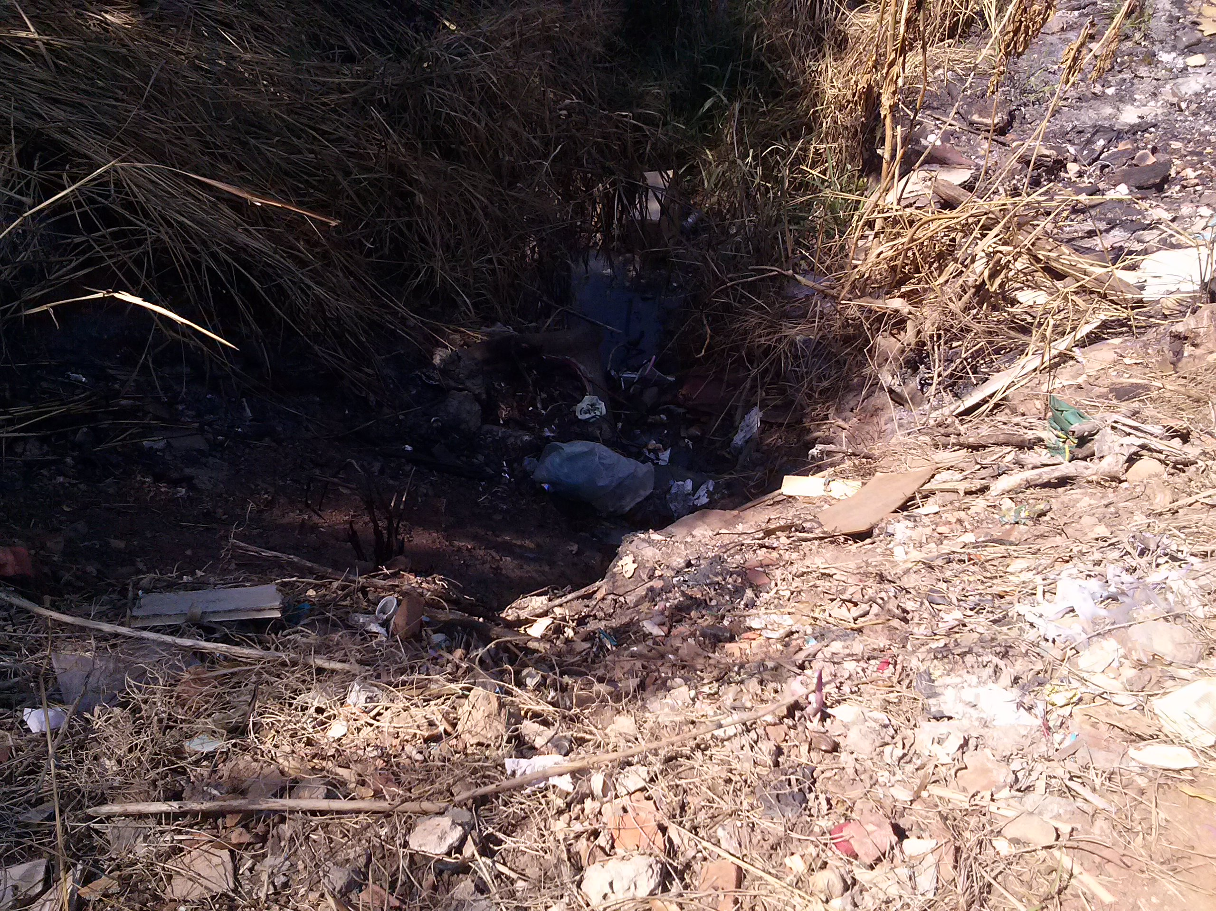

Celso Ávila

-vereador-

